鸽子饲料里面都有什么，肉鸽饲料配方生长快
合理的配制鸽饲料自配方是养好鸽的关键，搭配不同的饲料可满足鸽子生长繁殖的需求，从而最大限度地提高饲料利用率，可提高饲料的适口性，以下是养殖鸽子的饲料自配料。供参考：
鸽饲料自配料​
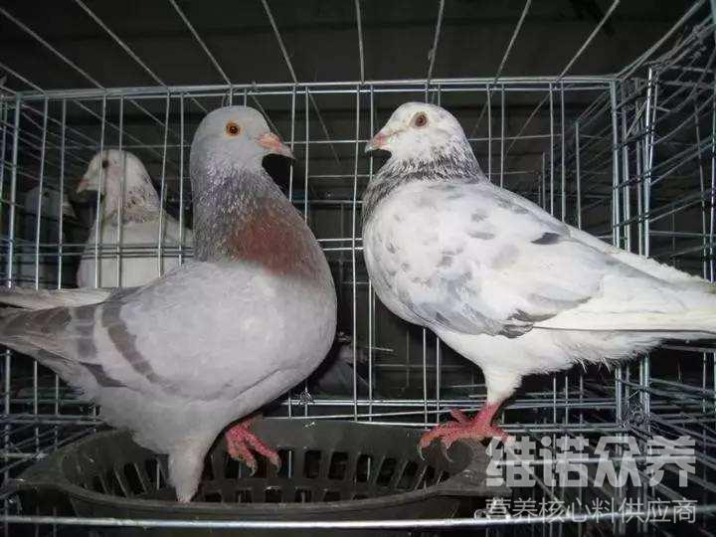
一、鸽子夏季饲料自配料：
（1）豌豆34%，玉米25%，大麦20.7%，绿豆10%，麻籽10%（多给饮水），维诺鸽用多维0.1%，维诺霉清多矿0.1%，维诺复合益生菌0.1%。
（2）豌豆30%，绿豆30%，玉米19.7%，荞麦10%，麻籽10%（多给饮水），维诺鸽用多维0.1%，维诺霉清多矿0.1%，维诺复合益生菌0.1%。
鸽子冬季饲料自配料：
（1）玉米39.7%，豌豆20%，糙米10%，小麦10%，高粱10%，麻籽10%，维诺鸽用多维0.1%，维诺霉清多矿0.1%，维诺复合益生菌0.1%。
（2）玉米39.7%，豌豆30%，糙米10%，高粱10%，麻籽10%，维诺鸽用多维0.1%，维诺霉清多矿0.1%，维诺复合益生菌0.1%。
（3）麦子50%，玉米19.7%，豌豆15%，糙米5%，绿豆5%，花生5%，维诺鸽用多维0.1%，维诺霉清多矿0.1%，维诺复合益生菌0.1%。
二、不同生长阶段的鸽饲料自配料：
1.育雏期：
碗豆35％、黄豆5％、糙米15％、小麦9.7％、高梁10％、绿豆5％、白花子10％、火麻子10％，维诺鸽用多维0.1%，维诺霉清多矿0.1%，维诺复合益生菌0.1%。
2.脱毛期：
大麦39.7％、小麦10％、稻谷15％、菜子5％、高梁20％、白花子10％，维诺鸽用多维0.1%，维诺霉清多矿0.1%，维诺复合益生菌0.1%。
3.产鸽：
玉米49.7%、豌豆25%、高粱15%、小麦5%、火麻5%，维诺鸽用多维0.1%，维诺霉清多矿0.1%，维诺复合益生菌0.1%。
4.青年鸽：
玉米59.7%、豌豆14%、高粱10%、小麦12%、火麻4%，维诺鸽用多维0.1%，维诺霉清多矿0.1%，维诺复合益生菌0.1%。
5.童鸽：
玉米39.7%、豌豆30%、高粱15%、小麦11%、火麻4%，维诺鸽用多维0.1%，维诺霉清多矿0.1%，维诺复合益生菌0.1%。
6.乳鸽：奶粉12.4%、雏鸡料65%、蛋黄10%、植物油6%、骨粉4%、酵母粉1%、鱼肝油1%、食盐0.2%，维诺鸽用多维0.1%，维诺霉清多矿0.1%，维诺复合益生菌0.1%。
按鸽子的不同阶段来饲养，混合不同的饲料配方能够快速提高鸽的生长速度，适当添加鸽用多维补充各种营养维生素，提高免疫力，抗应激、促进生长，霉清多矿补充多种矿物质微量元素，增强休质，降低饲养成本，增加经济效益。

